Дата | Тема урока | Что изучить | Домашнее задание
11.02.2022г. | Тождественные преобразования выражений, содержащих квадратные корни | Выполнить в классе:  1. Вычислите:  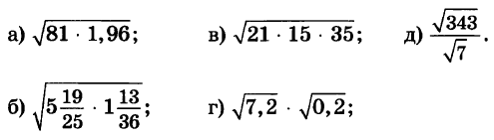  2. Вынесите множитель из-под знака корня:  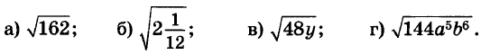  3. Внесите множитель под знак корня: | № 539(1,3,5) №551(1,2)
Выполненную работу прислать на WhatsApp номер +7(988)537-78-42 или на эл. почту o.evseenko@mail.ru

